**Комплексна інформаційно-аналітична система управління фінансово-господарською діяльністю в м. Києві**

**КІАС «УФГД»**

**Групове проведення актів до головної книги**

Групове проведення актів до головної книги, можна реалізувати у модулі **Журнал обліку господарських операцій**

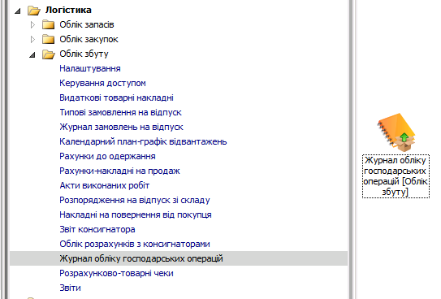

Для групового проведення актів необхідно здійснити наступні дії:

1. У полі **за період** вибрати потрібний період

2. У полі **Група** вибрати **Реалізація послуг**

3. Виділити (поставити позначки зліва) потрібні акти

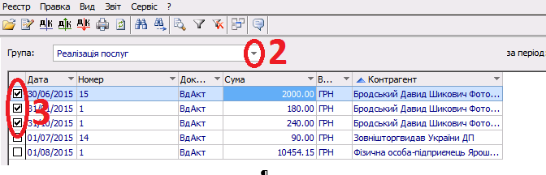

4. Вибрати пункт меню **Реєстр \ Групова операція**

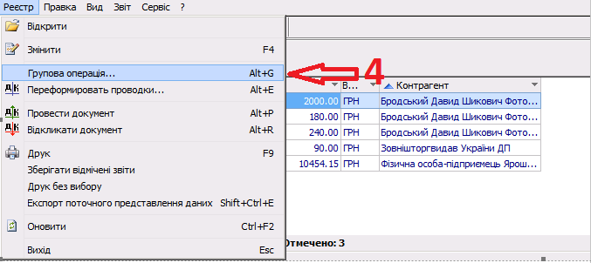

5. У вікні **Довідник типових операцій** вибрати типову операцію з назвою **Договора(оренда,земл.,експл.,електор,сміття) КК** і натиснути кнопку **ОК**

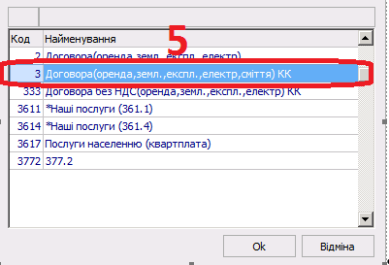

6. Вибрати пункт меню **Реєстр \ Провести документ**

